# **Άσκηση Μοντελοποίησης 3**

Αρχικά, πριν την παρουσίαση της υλοποίησης του μοντέλου θα αναφέρουμε τους κανόνες και τους πράκτορες που προσθέσαμε στο μοντέλο ‘’Fireflies’’ της NetLogo. Πρώτη αλλαγή που κάναμε, είναι να προσθέσουμε τους πράκτορες των μηχανών, οι οποίοι είναι ίδιοι με τους πράκτορες των ανθρώπων (πυγολαμπίδες) απλά έχουν την μεταβλητή is-machine? στην τιμή true και η αρχικοποίηση τους δεν επηρεάζεται από την επιλεγμένη στρατηγική συγχρονισμού. Επίσης, οι μηχανές δεν προσαρμόζουν το ρολόι τους και είναι πλήρως συγχρονισμένες μεταξύ τους (αρχική τιμή του ρολογιού 0). Επιπλέον, έχουν το ίδιο flashing-length και cycle-length με τους ανθρώπους. Τέλος, στην συνάρτηση look που με την οποία συγχρονίζονται οι άνθρωποι (πυγολαμπίδες) προσθέσαμε πρώτα να γίνεται έλεγχος αν υπάρχει τουλάχιστον μία μηχανή κοντά τους (με βάση κάποια ρυθμιζόμενη εμβέλεια) αλλιώς τότε συγχρονίζονται με βάση την επιλεγμένη στρατηγική συγχρονισμού του μοντέλου ‘’Fireflies’’ με βάση τους γειτονικούς τους ανθρώπους. Δηλαδή, υποθέτουμε ότι οι άνθρωποι δίνουν προτεραιότητα στις μηχανές αν είναι κοντά τους έναντι στους διπλανούς ανθρώπους και με το που εντοπίσουν μία μηδενίζουν το ρολόι τους κατευθείαν για να συντονιστούν με αυτές.

Παρακάτω παραθέτουμε εικόνα με την γραφική διεπαφή του μοντέλου στην NetLogo:

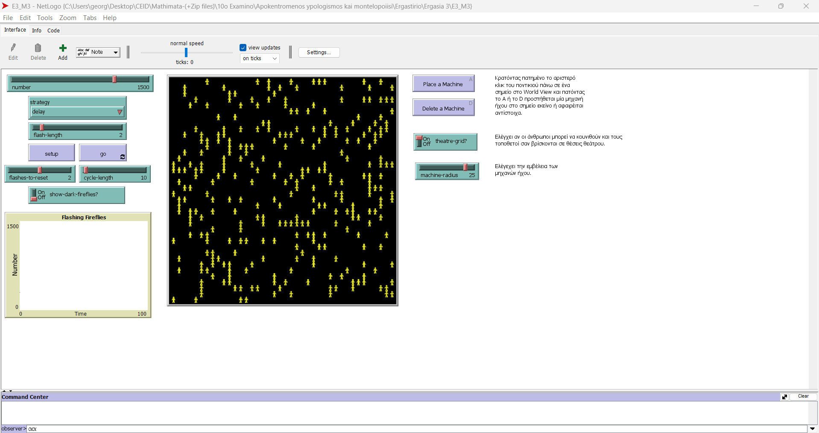

Εικόνα 1: Γραφική Διεπαφή

Αριστερά του World View είναι οι ρυθμίσεις που προϋπήρχαν από το μοντέλο ‘’Fireflies’’, ενώ δεξιά είναι οι ρυθμίσεις που προσθέσαμε εμείς. Πρώτον, έχουμε προσθέσει δύο κουμπιά που σε συνδυασμό με ένα παρατεταμένο αριστερό κλικ του ποντικιού πάνω στο World View προσθέτουμε μία μηχανή εκεί που δείχνει το ποντίκι, ή διαγράφουμε αντίστοιχα μία μηχανή εκεί που δείχνει το ποντίκι. Έπειτα, έχουμε έναν διακόπτη που ελέγχει αν θέλουμε οι άνθρωποι να τοποθετηθούν στον κόσμο όπως οριζόταν από το μοντέλο ‘’Fireflies’’ και να κουνιούνται τυχαία σαν τις πυγολαμπίδες ή να τοποθετηθούν σαν κάθονται σε θέσεις θεάτρου ομοιόμορφα κατανεμημένοι χωρίς να κουνιούνται. Τέλος, έχουμε και ένα slider για την ρύθμιση της της εμβέλειας των μηχανών. Περισσότερα σχόλια για την υλοποίηση του μοντέλου υπάρχουν στο αρχείο της NetLogo.

Όσον αφορά τον συγχρονισμό των ανθρώπων με την βοήθεια των μηχανών παρατηρήσαμε τα εξής:

* Αρχικά, πλήρης συντονισμός (κάποιες φορές σχεδόν πλήρης) επιτυγχάνεται μόνο αν οι άνθρωποι χρησιμοποιούν τη στρατηγική delay. Ενώ με την advance είναι πλήρως ασυγχρόνιστη.
* Η θέση των μηχανών παίζει ρόλο αλλά κυρίως παίζει ρόλο σε σχέση με την εμβέλεια που έχουν. Γιατί για μεγάλη εμβέλεια δεν παίζει ρόλο μιας και όλοι θα μπορούν να την ακούν, οπότε με μία μηχανή συντονίζονται όλοι ανεξάρτητα από την τοποθεσία της. Ενώ, για μικρή εμβέλεια δεν επηρεάζει παραπάνω από ότι οι άνθρωποι μεταξύ τους. Αλλά, για μία εμβέλεια στην περιοχή του 25-30 τότε παίζει ρόλο η τοποθεσία μιας και για να καλυφθεί όλο το θέατρο θα πρέπει να κατανεμημένες όσο γίνεται κεντρικά αλλά όχι πολύ κοντά μεταξύ τους.
* Επίσης, και το πλήθος των μηχανών είναι σχετικό με την εμβέλεια. Γιατί, με μεγάλη εμβέλεια χρειάζεται μόνο μία μηχανή ενώ για μικρές-μεσαίες εμβέλειες χρειάζονται παραπάνω από μία μηχανές.
* Επιπρόσθετα, το πλήθος των μηχανών σε συνδυασμό με την εμβέλεια επηρεάζει θετικά την ταχύτητα συντονισμού (συγχρονισμού) του χειροκροτήματος του πλήθους.

Στην συνέχεια θα παραθέσουμε μερικά στιγμιότυπα οθόνης με διάφορες εκτελέσεις του μοντέλου:

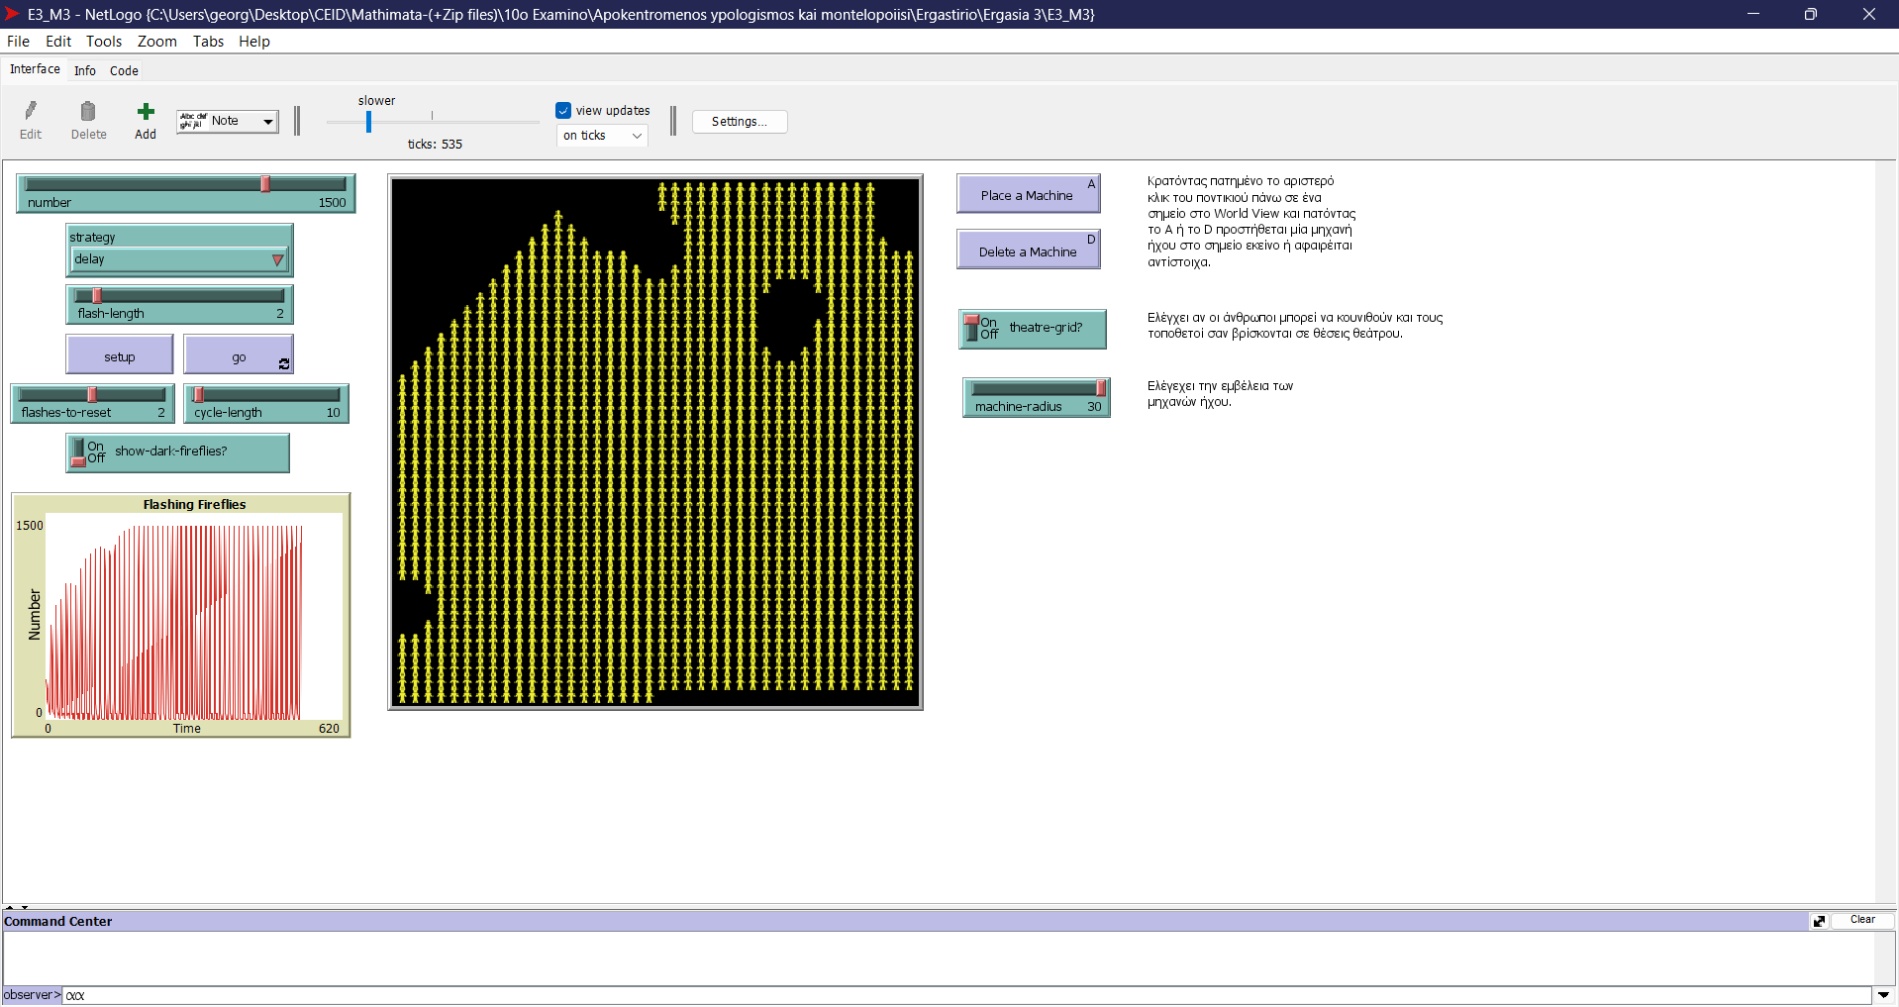

Εικόνα 2: Εκτέλεση χωρίς μηχανές (μερικώς συντονισμός)

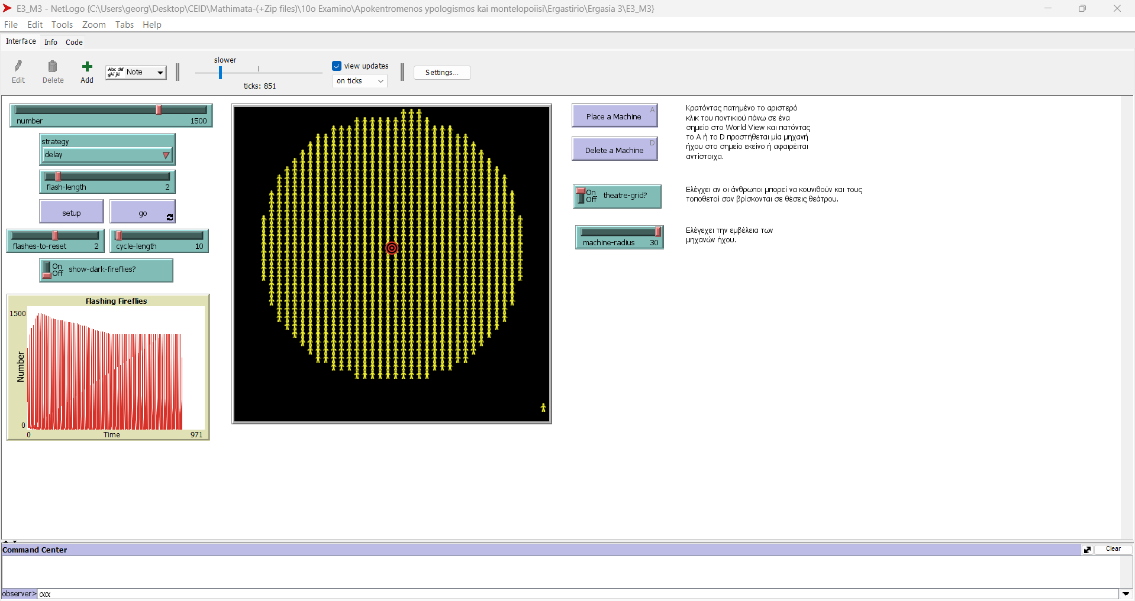

Εικόνα 3: Εκτέλεση με μία μηχανή στο κέντρο (μερικώς συντονισμός – εμβέλεια μηχανής 30)

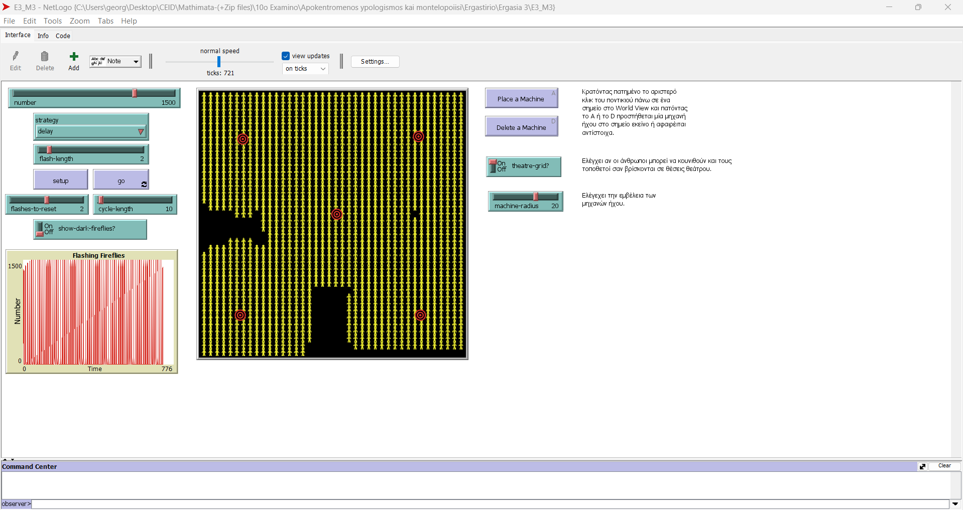

Εικόνα 4: Εκτέλεση με 5 μηχανές (μερικώς συντονισμός – εμβέλεια μηχανής 20)

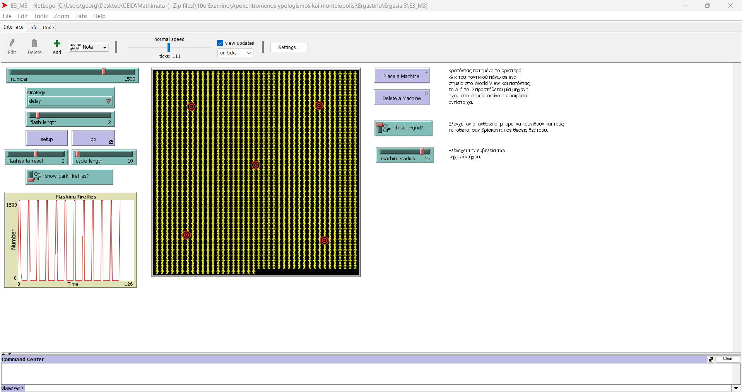

Εικόνα 5: Εκτέλεση με 5 μηχανές (πλήρης συντονισμός – εμβέλεια μηχανής 25)

Όπως φαίνεται και στις παραπάνω εικόνες πλήρη συντονισμό έχουμε μόνο στην τελευταία, ο οποίος επιτυγχάνεται και πολύ νωρίς (σχεδόν αμέσως). Ενώ, χωρίς μηχανές αργούμε πολύ για να αποκτήσουμε έναν μερικό συντονισμό. Επίσης, με μηχανές με μικρότερη εμβέλεια από αυτήν της τελευταίες περίπτωσης, όπως στην Εικόνα 4, επιτυγχάνεται μερικώς συντονισμός γρήγορα αλλά κάποια άτομα παραμένουν ασυγχρόνιστα. Τέλος, στην περίπτωση μίας μηχανής σχεδόν οι μισοί άνθρωποι παραμένουν ασυντόνιστοι με τους υπόλοιπους, αλλά αν είχε μεγαλύτερη εμβέλεια η μηχανή αυτή θα είχαμε καλύτερο συντονισμό ως αποτέλεσμα.